BAB III METODE PENELITIAN
  - Desain Penelitian
Metode Penelitian ini adalah penelitian pengembangan atau Research and Development (RnD). Model design penelitian pengembangan yang dilakukan menggunakan model yang dikemukakan oleh Thiagarajan (1974) yaitu 4D, yang merupakan perpanjangan dari Define, Design, Development,Dissemination (Sugiyono, 2022). Hal ini dapat di gambarkan sebagai berikut:
Define
Design
Developmen
Dissemination
Gambar 3. 1 Desain Model 4D

  - Subjek, Objek dan Waktu Penelitian

    - Subjek
Subjek dalam penelitian ini adalah siswa kelas IV, validator ahli media , dan ahli materi. Untuk mengetahui kevalidan ahli media, materi, respon siswa terhadap media pembelajaran video doratoon yang dikembangkan.

Objek
Adapun yang menjadi objek dalam penelitian ini yaitu media pembelajaran video doratoon untuk pemahaman konsep pecahan.

Waktu Penelitian

Penelitian ini dilaksanakan di SD Taman Siswa Bangun Sari Tanjung Morawa pada kelas IV dan disesuaikan dengan jadwal pembelajaran matematika semester genap di Tahun 2024.

47

Prosedur Penelitian Pengembangan
Prosedur penelitian ini menggunakan model pengembangan 4D yaitu Define, Design, Development, Dissemination. (Sugiyono, 2022) mengatakan desain penelitian yang digunakan dalam penelitian ini adalah desain penelitian pengembangan model 4D (Four D Models) Thiagarajani yang terbagi dalam 4 tahap sebagai berikut:
- Define (Pendefenisian)
Pada tahap ini untuk memperoleh informasi awal, peneliti terlebih dahulu melakukan wawancara terhadap guru kelas 4 untuk menanyakan terkait bagaimana keefektivan proses belajar mengajar khususnya mata pelajaran matematika materi pecahan. Selain itu peneliti juga mencari informasi terkait apa saja penyebab dari kendala yang terjadi saat proses belajar mengajar dilaksanakan, kemudian fsailitas alat dan media, apakah sudah menggunakan media yang konkret berbasis kearifan lokal atau belum, kurikulum yang diterapkan di sekolah, dan bagaimana pemahaman siswa terkait materi pecahan yang sudah dipelajarai. Setelah itu peneliti melakukan survey selanjutnya untuk menganalisis proses belajar mengajar secara langsung di dalam kelas. Dari analisi ini, peneliti mendapati informasi visual bahwa pembelajaran belum berjalan secara aktif seperti yang disampaikan oleh guru kelas IV.
Setelah memperoleh informasi awal, peneliti kemudian menggali informasi lagi dari sisi siswa. Pada analisis ini, peneliti ingin mengetahui bagaimana karakteristik dari siswa dan materi yang dipelajari siswa. Maka dari itu ditahap ini peneliti menyebarkan angket yang isinya berupa bagaimana pembelajaran yang disenangi siswa, apakah siswa menyukai materi yang berbentuk video animasi atau tidak, siswa suka pelajaran matematika atau tidak, paham atau tidak pelajaran matematika khususnya materi pecahan, dll.

Setelah angket selesai dikerjakan, selanjutnya peneliti menyebarkan tes berbentuk soal yang berisi materi pecahan kepada siswa. Tujuannya untuk mengetahui sampai dimana tingkat pemahaman awal siswa terhadap materi yang sudah dipelajari sebelumnya. Dari analisis ini terlihat dari gerak gerik siswa yang masih kebingungan dalam mengerjakan dan menyelesaikan soal. Setelah waktu pengerjaan dirasa cukup, seluruh soal beserta angket dikumpulkan. Dari hasil rekap, diperoleh informasi bahwa siswa lebih menyukai materi pembelajaran yang berbentuk video animasian lebih mudah memahami yang dibarengi dengan gambar yang bersifat nyata, kemudian ada beberapa siswa yang tidak menyukai pelajaran matematika karena merasa sulit untuk dipahami, dan selaras dengan hasil dari soal yang siswa kerjakanmemperoleh nlai rendah. Dari sini didapati permasalahan bahwa masih banyak siswa yang belum memahami materi pecahan dan menganggap matematika adalah pelajaran yang sulit untuk dipahami. Dari masalah yang didapati, maka peneliti menawarkan solusi yaitu membuat media pembelajaran video doratoon berbasis kearifan local untuk pemahaman pecahan siswa.
Konsep dari video ini adalah memaparkan materi menggunakan bahasa yang sesederhana mungkin yang dibarengi dengan gambar yang konkrit berupa kue khas Jawa yang sering ditemui dalam kehidupan sehari-hari. Selain itu, agar video pembelajaran tidak terlalu monoton, mka diberikan animasi lucu yang bias berbicara, bergerak dengan perpaduan warna slide, efek transisi dibuat menarik dan nantinya siswa diajak untuk bernyanyi materi peahen. Setelah konsep dibuat, maka langkah selanjutnya adalah membuat design.

Design ( Perencanaan)
Tahap berikutnya yaitu tahap design (perencanaan). Pada tahap ini kegiatan yang dilakukan yaitu merancang media pembelajaran yang disebut dengan penyusunan draft awal berbentuk story board.
Perancangan tersebut berupa perencanaan rinci mengenai struktur dan isi dari media pembelajaran yang akan dikembangkan. Media yang di design berbentuk video animasi berbasis doratoon. Konsep dari video ini adalah memaparkan materi mengguakan bahasa yang sesederhana mungkin. Gambar yang ditampilkan juga konkrit yaitu berupa kue khas jawa yang sering ditemui dalam kehidupan sehari-hari yang menggugah selera. Selain itu, disetiap slide video terdapat animasi kartun bergerak dan backsound yang tujuannya agar pembelajaran tidak terlalu monoton. Untuk pemilihan warna disetiap slide, efek ransisi peneliti menyesuaikan kembali dengan karakteristik siswa. Tahap awal dalam membuat video menggunaka doratoon yaitu :
- Masuk ke website doratoon terlebih dahulu melalui google chrome.

- Setelah itu untuk memulai ngedit, terlebih dahulu login menggunakan akun

gmail dan terkoneksi dengan internet.

- Jika sudah login, maka sudah dapat mengediit dengan mengklik crate pada tampilan menu, kemudian pilih tamplate untuk memilih baghround yang diinginkan.
- Pada tampilan edit pada doratoon, disuguhkan menu character, efek transisi slide, menu menambah photo, audio, record, teks bacaan, durasi, font, warna, ukuran huruf, property, music, style animation.
Peneliti dapat merancag media pembelajaran, menambhakan gambar dan video yang relevan, menentukan format video pembelajaran yang akan digunakan dengan berbantuan platform doratoon. Serta mempertimbangkan keterlibatan aspek interaktif siswa dalam media pembelajaran video doratoon.

Tabel 3.1 Story Board

Gambar
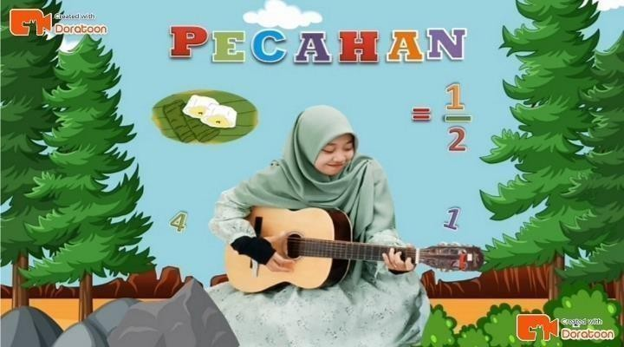 | 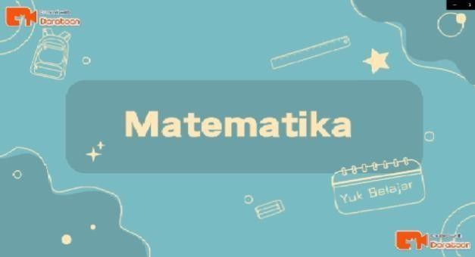
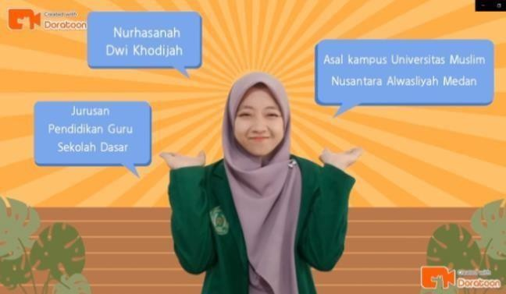 | 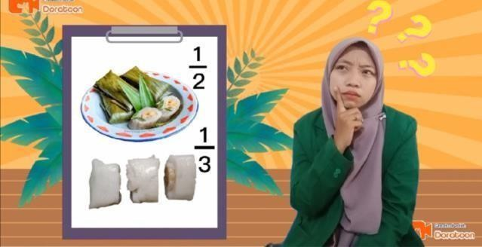
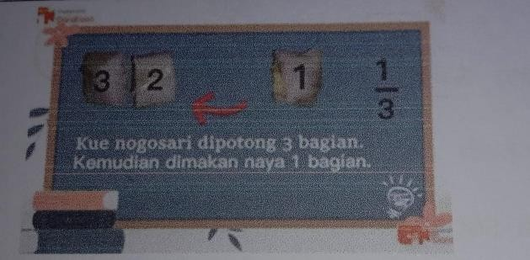 | 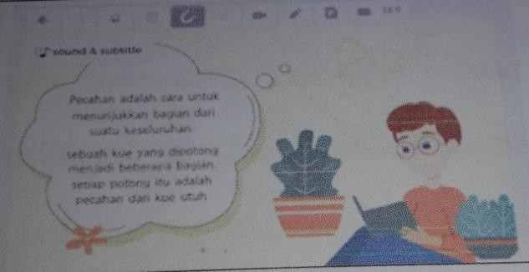
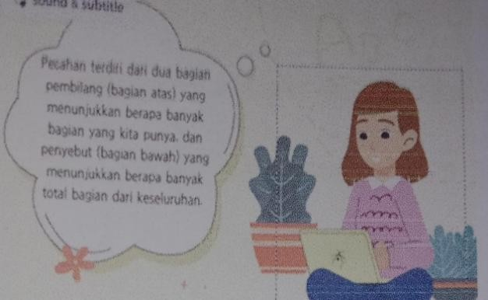 | 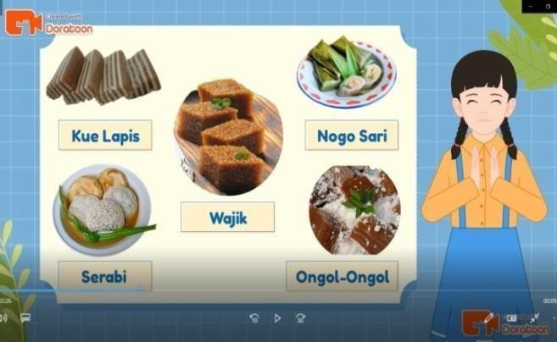

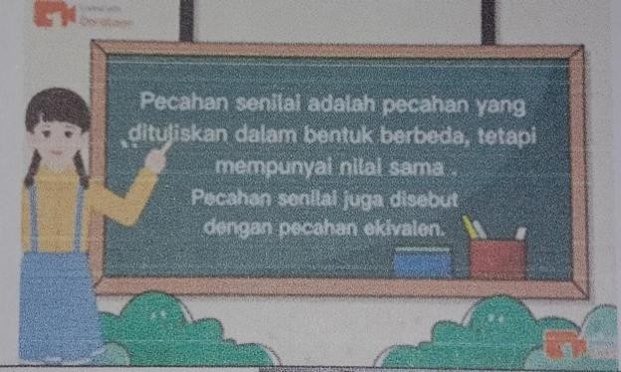 | 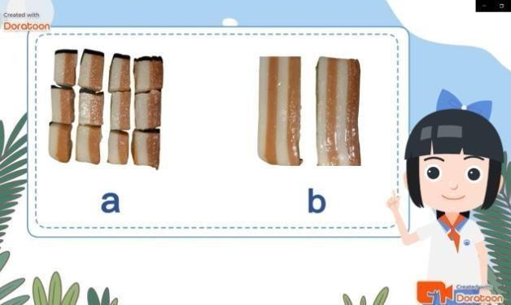
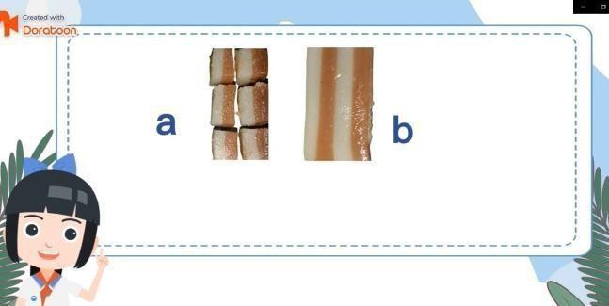  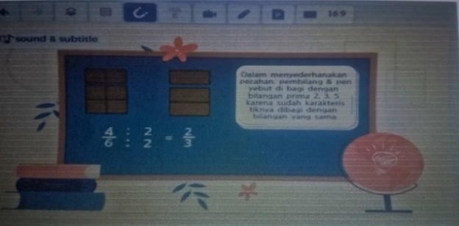 | 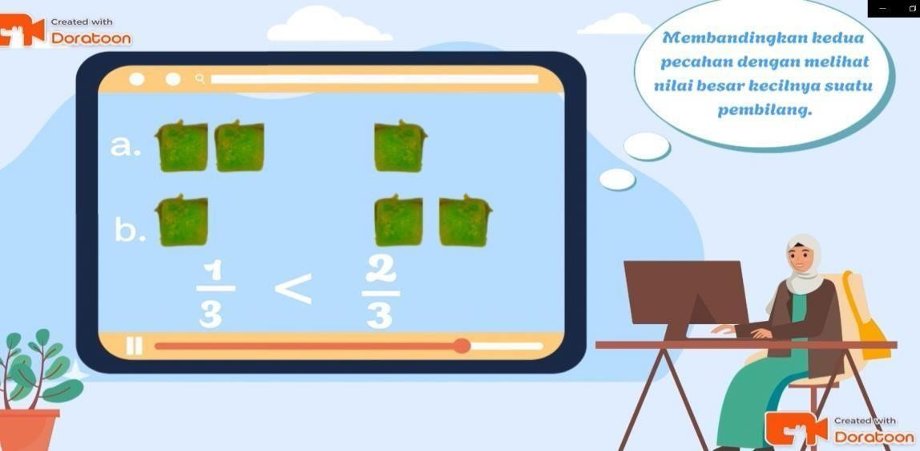  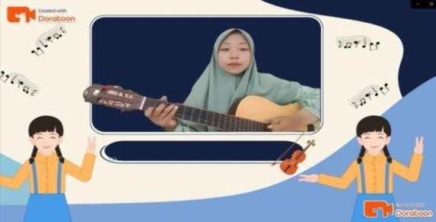

Develop (Pengembangan)
Tujuan dari tahap ini menghasilkan draft final yan baik. Peneliti mulai mengembangkan video doratoon, menggabungkan segala elemen, gambar, materi,rekaman menjadi sebuah media pembelajaran video yang baik sesuai dengan tujuan pembelajaran. Selama pengembangan peneliti melewati tahap proses validasi oleh ahli dan perbaikan berulang untuk memastikan kualitas dan efektivitas media pembelajaran yang dihasilkan.
a. Validasi Ahli
Validasi dilakukan untuk mengetahui kesesuaian, kelayakan sebuah produk yang dihasilkan dengan kualifikasi tertentu. Validasi media pembelajaran video doratoon adalah kegiatan penilaian yang dilakukan oleh beberapa ahli sesuai

bidangnya yang disebut validator terhadap draft 1 sehingga menghasilkan draft 2 yang layak untuk digunakan. Adapun tahap uji kevalidan sebagai berikut:
- Uji Ahli Media Video Doratoon
Uji ahli media adalah proses penilaian media pembelajaran berupa video animasi doratoon oleh ahli media yang kompeten memiliki keahlian sesuai pengetahuan dan pengalaman dalam bidang tersebut. Tujuan dari dilakukannya uji validasi untuk mengetahui kesesuaian, kualitas dan kelayakan media pembelajaran sebelum digunakan dalam proses pembelajaran. Dengan melibatkan ahli media dalam proses pengembangan, maka kualitas dari media yang dibuat akan terjamin layak, sehingga dapat efektiv dalam proses pembelajaran.
- Uji Ahli Materi Pembelajaran (Guru Kelas)
Yang menajdi subjek dari ahli materi pembelajaran adalah guru kelas yang bertanggung jawab untuk melihat dan memvalidasi produk yang dikembangkan, aspek penilaian meliputi penyajian, tampilan, kesesuaian tujuan pembelajaran dan isi dari materi yang dicantumkan. Adapun yang terlibat sebagai validator yaitu guru kelas IV sekolah dasar. Validasi dilakukan sesuai bidangnya yang disebut validator terhadap draft 1 sehingga menghasilkan draft 2 yang layak untuk digunakan.
- Revisi Produk
Setelah melalui tahap uji coba dan penilaian dari ahli media dan materi, dapat dilihat bagaimana kekurangan dari produk media yang dibuat, namun dengan adanya kekurangan dan masukan dari para ahli, menjadikan peneliti lebih berusaha lagi untuk memperbaiki kekurangan dan menambahkan perbaikan untuk terwujudnya media yang layak pakai.

- Dissemination (Penyebarluasan)
Tahap ini merupakan tahapan terakhir yaitu penyebarluasan media pembelajaran kepada siswa. Peneliti merealisasikan video doratoon pada pembelajaran pecahan di kelas IV dan melakukan evaluasi respon siswa terhadap media pembelajaran tersebut. Evaluasi ini dapat dilakukan melalui angket atau tes untuk mengukur keefektifan media pembelajaran video doratoon untuk pemahaman konsep pecahan pada siswa.
Dengan menggunakan model 4D, diharapkan pengembangan yang dilakukan pada media pembelajaran video doratoon dapat membantu siswa kelas IV dalam memahami konsep pecahan secara lebih baik, lebih kuat dan menyenangkan.

Instrumen dan Teknik Pengumpulan Data

    - Instrumen Penelitian

Adapun bentuk instrumen yang digunakan dalam penelitian ini yaitu berupa angket, tes essay, rubrik penilaian ahli media, rubrik penilaian ahli materi. Data yang diperoleh dalam pengembangan media pembelajaran adalah data kuantitatif berupa poin evaluasi dari para ahli sesuai bidangnya yang disebut validator. Adapun kisi-kisi instrumen penilaian sebagai berikut:

Tabel 3. 2 Kisi-Kisi Instrumen Penilaian Ahli Media

Indikator  Aspek Penilaian | Kriteria Penilaian | No Butir | Banyak Butir

Efesiensi | Mudah dioperasikan | 1 | 1
Efesiensi | Mudah disimpan | 2 | 1
Media | Pemakaian tidak memerlukan perlakuan khusus | 3 | 1
Kualitas Teknis | Kejelasan Video | 7 | 1
Kualitas Teknis | Kejelasan Gambar | 5 | 1
Kualitas Teknis | Jenis huruf | 8 | 1
Kualitas Teknis | Size (ukuran huruf) | 9 | 1
Kualitas Teknis | Warna huruf | 10 | 1
Kualitas Teknis | Layout (tata letak) | 11 | 1
Kualitas Teknis | Warna baghround setiap slide | 12 | 1
Bahasa | Kalimat yang digunakan mudah dipahami | 13 | 1
Kesesuaian | Materi yang disajikan | 4 | 1
Kesesuaian | Backsound dan rekaman suara | 14,15 | 2
Kesesuaian | Gambar | 6 | 1
Kesesuaian | Animasi | 16 | 1
Kualitas hasil yang diperoleh dari media | Memproleh penguatan informasi | 17,18 | 2
Tabel 3. 3 Kisi-Kisi Instrumen Penilaian Ahli Materi

Aspek Penilaian | Indikator | Kriteria penilaian | No Butir | Banyak Butir
 | Kesesuaian Materi dengan pembelajaran | Kesesuaian materi dengan KD | 1 | 1

ISI | Keakuratan Materi | Materi yang disajikan akurat secara konseptual | 3 | 1
ISI | Keakuratan Materi | Kedalaman materi | 6 | 1
ISI | Keakuratan Materi | Menciptakan kemampuan berbicara melalui pertanyaan pemantik dari materi yang disajikan | 9 | 1
ISI | Kreativitas | Dapat mendorong siswa untuk mengimplementasikan pengetahuan yang dimiliki dalam kehidupan sehari-hari | 11 | 1
ISI | Kreativitas | Materi yang disajikan mendorong rasa keingintahuan siswa | 10 | 1
ISI | Kreativitas | Materi yang terdapat pada media video doratoon mampu membuat siswa tertarik dan bersemangat | 12 | 1
ISI | Kreativitas | Materi yang terdapat pada media video doratoon dapat menumbuhkan dan menambah kemampuan pemahaman konsep pecahan siswa  Tampilan materi bagus dan kreatif | 15  14 | 1
Kualitas | Penyajian Materi |  | 15  14 | 1
Kualitas | Penyajian Materi | Isi dari materi yang disajikan bersifat konkrit (sesuai kehidupan nyata siswa) | 2 | 1
 | Penyajian Materi | Materi yang dikembangkan mencakup kearifan lokal berupa kue khas Jawa | 5 | 1
 | Penyajian Materi | Materi yang dikembangkan mencakup pemahaman konsep matematis materi pecahan | 4 | 1
 | Penyajian Materi | Materi dalam media pembelajaran video doratoon mudah dipahami Siswa. | 7 | 1

 |  | Mencakup contoh soal yang sesuai dengan materi yang disajikan yaitu | 8 | 1

    - Teknik Analisis Data
Teknik analisis data digunakan untuk menjawab rumusan masalah yang ada. Analisis data merupakan suatu kegiatan yang mengubah sebuah data hasil dari penelitian menjadi informasi yang dapat diambil kesimpulannya. Dalam penelitian ini, teknik analisis data terbagi menjadi analisis kevalidan media dan keefektifan produk.

Validasi
Analisis data digunakan untuk menganalisis tingkat kevalidan data produk yang dikembangkan. Dalam penelitian ini terdapat data kualitatif dan kuantitatif berupa saran dan kritik dari ahli media dan ahli materi yang digunakan untuk perbaikan produk. Sedangkan data kuantitatif dilakukan dengan menggunakan skor penilaian hasil angket yang diperoleh dari penilaian ahli media, ahli materi dan siswa. Adapun rumus untuk menghitung kevalidan berdasarkan hasil validasi ahli
media, materi sebagai berikut:

𝑝 =
X
∑ Xi × 100%

Keterangan:

P = Skor yang dicari

X = Jumlah keseluruhan jawaban responden dalam seluruh poin

∑ 𝑥i =Jumlah keseluruhan nilai ideal dalam poin 100% = Bilangan Konstan

Tabel 3.4 Kriteria Penilaian Kevalidan Produk

Skala Nilai Persenan ( %) | Tingkat Kevalidan
85,01 – 100,00 | Sangat Valid, tidak perlu revisi
70,01 – 85,00 | Valid, dapat digunakan tetapi perlu revisi kecil
50.01 – 70,00 | Kurang valid, dapat digunakan tetapi revisi besar
01,00 – 50,00 | Tidak valid, tidak boleh dipergunakan
(Dwi Cahyani, 2021)

Teknik Analisis Kepraktisan
Analsis kepraktisan dapat dilihat dari respon siswa dan guru kelas . Adapun untuk melihat respon siswa terhadap media pembelajaran video animasi memiliki 4 pilihan jawaban, masing-masih pilihan jawaban memiliki skor yang berbeda. Tiap jawaban yang diberikan memberi makna sesuai tingkat kemenarikan produk. Adapun langkah-langkah analisis kepraktisan sebagai berikut:
- Melakukan rekapitulasi hasil respon siswa berupa angket terhadap media pembelajaran video animasi pada materi garis singgung lingkaran
- Analisis kepraktisan dilakukan dengan melihat angket respon siswa berdasarkan skor pada tabel berikut :

Tabel 3 .5 Kriteria Skor Angket Responden

Pernyataan | Kriteria Responden |  | Keterangan  Skor
Pernyataan | Positif | Negatif | Keterangan  Skor
Sangat Setuju (SS) | 1 | 4 | 1 Negatif
Setuju (S) | 2 | 3 | 2 Negatif
Tidak Setuju (TS) | 3 | 2 | 3 Positif
Sangat Tidak | 4 | 1 | 4 Positif

Setuju (STS)
Diadaptasi dari (M. H. Harahap, 2019) Hitung kepraktisan media yang dikembangkan dengan rumus sebagai berikut:
𝐽𝑢𝑚𝑙𝑎ℎ 𝑟𝑒𝑠𝑝𝑜𝑛 𝑠𝑒𝑠𝑢𝑎i 𝑘𝑟i𝑡𝑒𝑟i𝑎 𝑦𝑎𝑛𝑔 𝑑ii𝑛𝑔i𝑛𝑘𝑎𝑛
P = 𝐽𝑢𝑚𝑙𝑎ℎ 𝑠𝑒𝑙𝑢𝑟𝑢ℎ 𝑟𝑒𝑠𝑝𝑜𝑛 × 100%

Keterangan :

P = Kepraktisan media yang dikembangkan

Dengan kriteria berdasarkan tabel berikur ini.

Tabel 3.6 Kriteria Skor Kepraktisan

Nilai | Kriteria
80% ≤ 𝑃 ≤ 100% | Sangat praktis
60% ≤ 𝑃 ≤ 80% | Praktis
40% ≤ 𝑃 ≤ 60% | Cukup praktis
20% ≤ 𝑃 ≤ 40% | Kurang praktis
𝑃 ≤ 20% | Tidak Praktis
(M. H. Harahap, 2019)

Pada teknik analisis kepraktisan, peneliti berharap pada penelitian dan pengembangan ini, media pembelajaran video animasi yang dikembangkan memiliki nilai minimal 60% ≤ 𝑃 ≤ 80% untuk mengahasilkan produk yang praktis.

Keefektivan
Pengukuran efektivan dilakukan dengan kegiatan pretest-postest. Hasil pretest- postest diukur menggunakan rumus gain standarisasi, adapun rumusnya sebagai berikut:
𝐺𝑎i𝑛 (𝑔) = 𝑟𝑒𝑟𝑎𝑡𝑎 𝑠𝑘𝑜𝑟 𝑝𝑜𝑠𝑡𝑒𝑠𝑡 − 𝑟𝑒𝑟𝑎𝑡𝑎 𝑠𝑘𝑜𝑟 𝑝𝑟𝑒𝑡𝑒𝑠𝑡
𝑠𝑘𝑜𝑟 𝑚𝑎𝑘𝑠i𝑚𝑎𝑙 − 𝑠𝑘𝑜𝑟 𝑝𝑟𝑒𝑡𝑒𝑠𝑡
(Daryanto, 2020)

Untuk klasifikasi gain ternormalisasi terlihat pada tabel berikut:

Tabel 3. 4 Klasifikasi Gain Ternomalisasi
Koefisien ternormalisasi | Klasifikasi
𝑔 < 0,3 | Rendah
0,3 ≤ 𝑔 < 0,7 | Sedang
𝑔 ≥ 0,7 | Tinggi
(Dwi Cahyani, 2021) Adapun kriteria pengambilan keputusan selaras akan rumus gain adalah
        - 𝐻_{𝑜} ∶ 𝐻_{𝑔} < 0,3 maka 𝐻_{𝑜} diterima jika peningkatan hasil belajar kurang dari 0,3 (kategori sedang)
        - 𝐻₁ ∶ 𝐻_{𝑔} ≥ 𝑚𝑎𝑘𝑎 𝐻₁ 𝑑i𝑡𝑒𝑟i𝑚𝑎 𝑗i𝑘𝑎 𝑝𝑒𝑛i𝑛𝑔𝑘𝑎𝑡𝑎𝑛 ℎ𝑎𝑠i𝑙 𝑏𝑒𝑙𝑎𝑗𝑎𝑟 𝑙𝑒𝑏iℎ 𝑑𝑎𝑟i

1 𝑎𝑡𝑎𝑢 𝑠𝑎𝑚𝑎 𝑑𝑒𝑛𝑔𝑎𝑛 0,3 (𝑘𝑎𝑡𝑒𝑔𝑜𝑟i 𝑠𝑒𝑑𝑎𝑛𝑔)

